Это только частичка моей малой Родины!

Путешествие по городу Грязи и Грязинскому району можно совершить в течение дня, то есть для гостей, которые приезжают в наш край ненадолго.
Экскурсии включают в себя описание исторических и памятных мест грязинской земли, связанных с известным русским историком, археографом и библиографом П.И. Бартеневым; русским географом и путешественником, государственным и общественным деятелем П.П. Семеновым-Тян-Шанским; крупнейшим землевладельцем, меценатом князем Л.Д. Вяземским.
Общая протяженность маршрута 74 км.
Начало маршрута – это великолепное здание железнодорожного вокзала Железнодорожная станция города Грязи является крупнейшей по пассажиропотоку станцией, расположенной в Липецкой области.
Грязи – крупнейший транспортный узел. Здание пассажирского вокзала было построено на станции Грязи-Воронежские. Первоначальное деревянное здание вокзала не могло справиться с потоком пассажиров и в 1883 г. вокзал на станции Грязи был построен. В разное время на Грязинском вокзале бывали писатели Г.И. Успенский, М. Горький, И.А. Бунин. В 2002 г. Вокзал железнодорожный станции «Грязи» был внесен в список объектов культурного наследия Липецкой области.
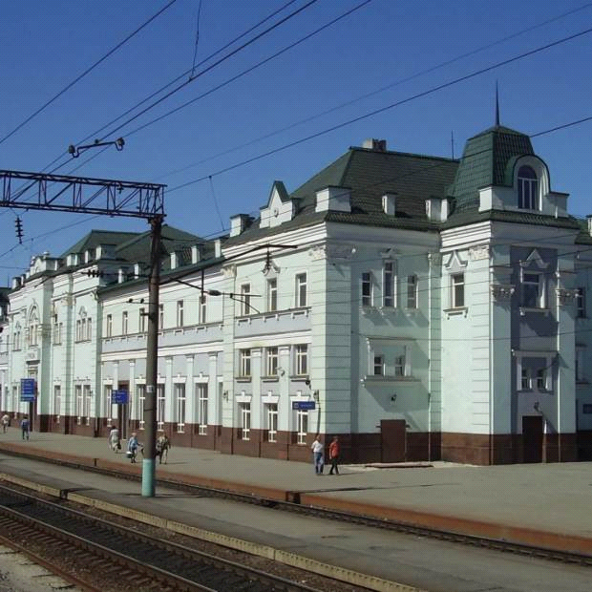
От вокзала мы направляемся по улице Воровского к новому, современному зданию Центр Культуры, в котором расположился краеведческий музей.
Грязинский краеведческий музей был создан на добровольных началах в 1967 году. Много труда в его создание вложил неутомимый активист - общественник Петр Георгиевич Попов, в прошлом помощник машиниста большевистского бронепоезда. Он был первым директором музея.
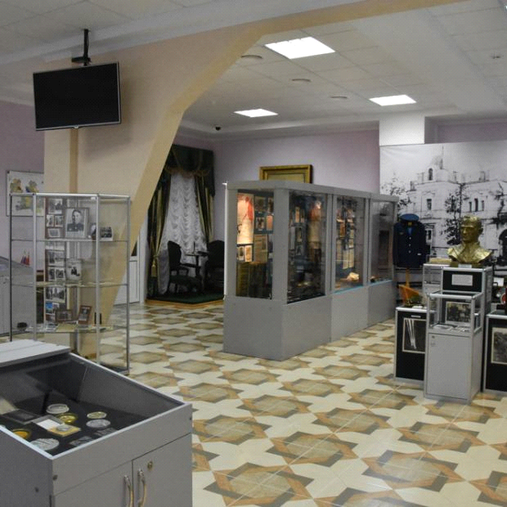
С 15 октября 1979 года Грязинский краеведческий музей включили в сеть государственных музеев страны. В мае 2009 года музей реорганизовали в Отдел краеведческой работы и комплексной проверки фондов, после чего отдел (музей) возобновил работу и экспозиции доступны для просмотра.
Продолжаем путешествие по улице Советской и остановимся у памятника «Катюша».
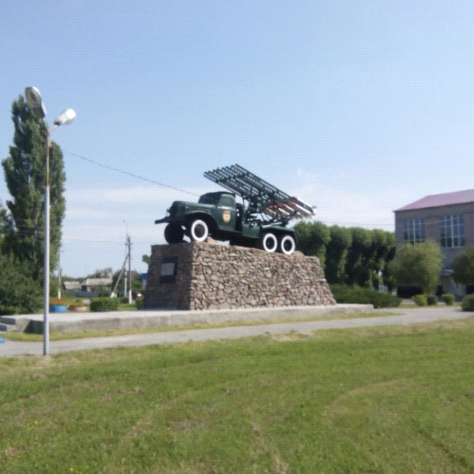
Гвардейский миномет Катюша установлен на пьедестал 8 мая 1982 года, в честь легендарного земляка, командира первой батареи реактивной артиллерии Героя Советского Союза И. А. Флерова. Макет знаменитой реактивной установки БМ-13 был привезен из города Ржева. С первых дней Великой Отечественной войны Иван Андреевич командовал на Западном фронте отдельной экспериментальной батареей реактивной артиллерии из установок БМ-13. Впервые установки БМ-13 были опробованы в боевых условиях около 15 часов 13 июля 1941 года при обстреле станции Орша-Центральная и временной понтонной переправы через реку Днепр. 6 октября 1941 года капитан Флёров, находясь в окружении, погиб в районе деревни Богатырь.
Немного постояв, едем к мосту через р. Байгора. Мост находится в месте впадения р. Байгора в р. Матыра. Пересекая мост, мы покидаем г. Грязи и следуем в село Аннино, где нам предстоит окунуться в прохладу парка.
Аннино – село Грязинского района Липецкой области. Расположено на левом берегу реки Матыры.
Аннино возникло в XVIII веке. В начале 1820-х годов в Аннино жил поэт, драматург и переводчик Борис Карлович Бланк. В 1815 он купил с. Елизаветино (ныне с. Аннино Грязинский район) в 40 верстах от Липецка, где построил усадьбу и занимался усовершенствованием сельского хозяйства.
Парк с. Аннино. Дендрологический памятник природы.
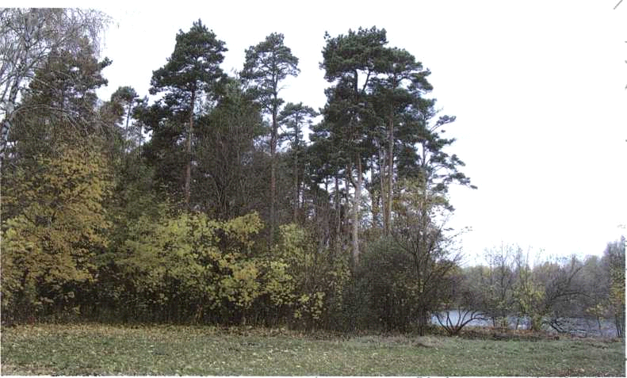
Парк с. Аннино входит в число особо охраняемых памятников природы Липецкой области. Создан парк 15.07.1993 г.
Он сохраняется на месте старинной дворянской усадьбы и находится в живописной местности на берегу реки Матыра.
В парке имеются насаждения из местных древесных пород (клен, дуб, липа, береза и др.) и растений-экзотов (лиственница сибирская и др.).
Парк в с. Петровка. Дендрологический памятник природы.
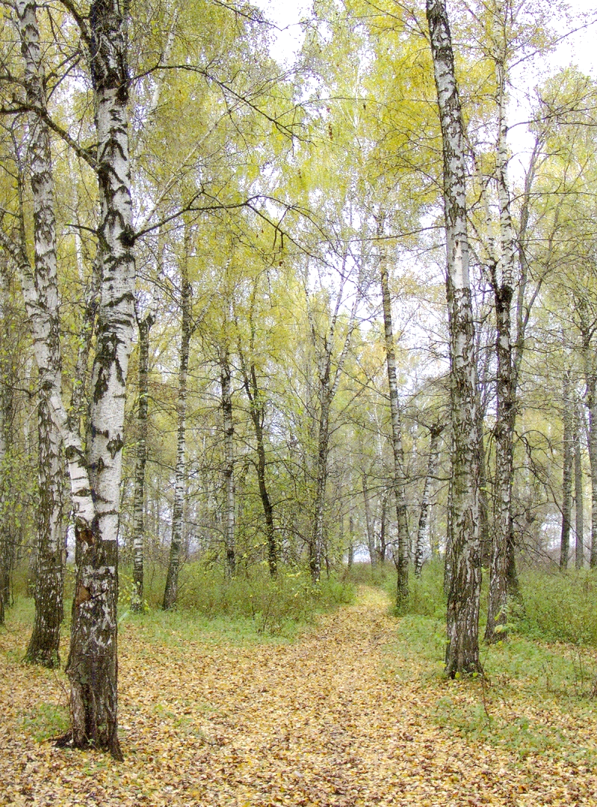
Далее держим путь в с. Петровка, где сохранился парк, заложенный П.П. Семеновым – Тян – Шанским, который располагается в 5 километрах от с. Аннино.
Мало кто знает, но на нынешней территории Грязинского района проживали прямые родственники Петра Семенова – Тян-Шанского, знаменитого ученого и путешественника.
В конце 19-го столетия неподалеку от Петровки, на левом берегу Матыры, по распоряжению Петра Петровича был заложен парк площадью более 30 десятин. Петровский парк-настоящее чудо природы. Побывав в нем, обязательно унесешь в своем сердце частички доброго, светлого, прекрасного.
Условно парк можно разделить на три части. В первой части высятся сосны-великаны. Помимо них, в данной части парка растет несколько лиственниц сибирских. Вторая часть парка занята различными лиственными деревьями. В третьей части растут преимущественно березы, самая молодая часть парка, заложенная в 20-х годах. В парке было устроено несколько аллей, одна из них (главная) сохранилась и поныне.
Из с. Петровка маршрут ведет на трассу Липецк-Добринка, с которой необходимо свернуть на с. Кубань.
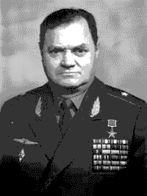
А. И. Полунин родился 13 декабря 1921 года в деревне Кубань ныне Грязинского района Липецкой области в крестьянской семье. С 1930 года жил в Липецке, где окончил среднюю школу № 5 и аэроклуб.
В ноябре 1940 года был призван в Красную Армию. Указом Президиума Верховного Совета СССР от 18 августа 1945 года за образцовое выполнение боевых заданий командования на фронте борьбы с немецко-фашистскими захватчиками и проявленные при этом мужество и героизм гвардии старшему лейтенанту Полунину Александру Ивановичу присвоено звание Героя Советского Союза с вручением ордена Ленина и медали «Золотая Звезда».
После войны Полунин продолжал служить в ВВС СССР. В 1951 году окончил Военно-воздушную академию. Служил в качестве заместителя командира полка, начальника штаба авиационного соединения, начальника штаба воздушной армии, заместителя начальника управления центрального аппарата ВВС, заместителя начальника отдела кадров ВВС. С 1986 года — генерал-майор авиации запаса. Умер 24 декабря 2005 года в Москве.
Далее маршрут проходит по с. Княжая Байгора и с. Коробовка, эти села связаны с историей древнего рода Вяземских (протяженность от с. Петровкадо с. Коробовка – 30 км).
Самый известный храм Грязинского района, слава о красоте которого простирается далеко за пределами района — церковь Дмитрия Солунского в селе Коробовка. Храм Димитрия Солунского был возведён в 1879 – 1884 годах на средства князя Леонида Дмитриевича Вяземского.
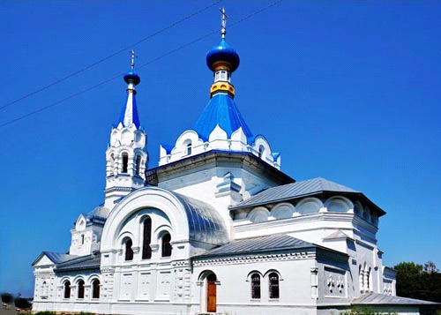
Вяземские – старинный русский княжеский род. Родовая усадьба Вяземских Лотарево располагалась на живописном берегу реки Байгоры в окрестностях села Коробовки.
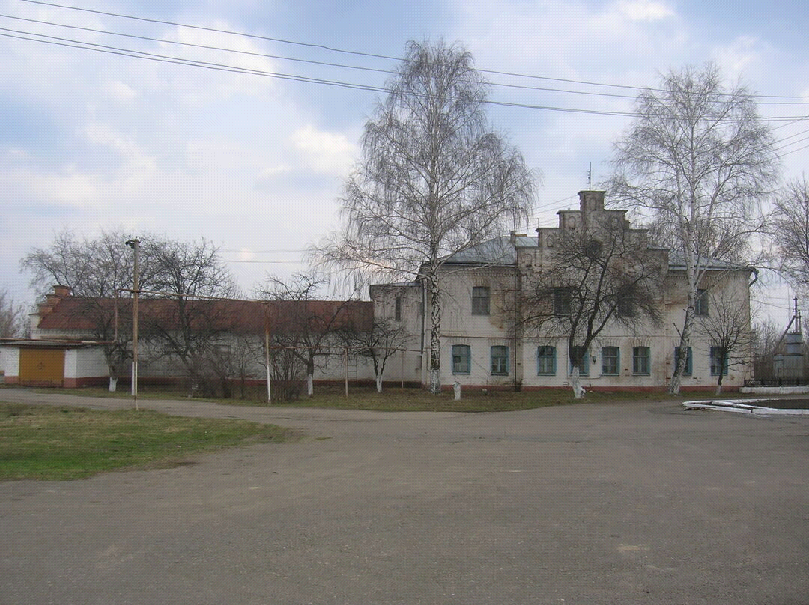
Князь Л.Д.Вяземский жил в своем имении до 1909 года, пользуясь огромным уважением со стороны крестьян. Он построил для крестьян в Коробовке школу, церковь и большую больницу.
Мост Грингоффа и Борис Вяземский.
Маршрут продолжается к мосту через небольшое с. Падворки в с. Княжая Байгора.
В 1815 году в Княжой Байгоре построили Христорождественскую церковь (ныне памятник архитектуры (региональный)). Неподалеку от села располагалось имение Вяземских. Вяземские – один из известнейших дворянских родов Липецкого края, представители которого (по мужской линии) были в большинстве своём военными и посвятили свои жизни служению России на полях сражений. Церковь Рождества Христова в селе Княжая Байгора одна из красивейших в районе, выстроена в стиле русского классицизма с использованием приемов позднего барокко.
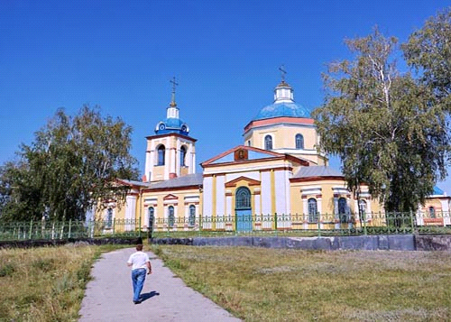
В наше время потомки князей Вяземских проживают за границей и, будучи представителями различных профессий, стремятся увековечить память о своих славных предках – издают мемуарную литературу, посвящённую истории их рода, рассказам о том, как сложилась их жизнь вдалеке от России.
Борис Вяземский был старшим сыном князя Леонида Дмитриевича Вяземского, он активно занимался сельским хозяйством, продолжал традиции своего отца по природоохранительному землепользованию.
В селе Княжеская Байгора на средства Бориса Вяземского был построен железобетонный мост. Он был построен в 1911 году саратовским инженером Грингоффом. Мост построили в три пролета, по 15 метров каждый. Уникальность переправы состоит в том, что впервые в стране здесь была применена железобетонная конструкция.
Из с. Кн. Байгора, маршрут ведет нас в г. Грязи через с. Синявка.
Синя́вка расположена на правом берегу реки Байгоры. Село возникло в XVIII веке, ав 1835 году в Синявке была построена церковь Покрова Пресвятой Богородицы.
По всему маршруту мы часто можем увидеть живописные берега рек. Сначала это р. Матыра, а потом ее левый приток р. Байгора. Эти реки относятся к речной системе Дона. В летнее время можно сделать остановку на одном из берегов, полюбоваться природой, устроить пикник, и, по желанию, окунуться в прохладных водах.
Маршрут заканчивается в г. Грязи, где он и начинался.
Маршрут пролегает через г. Грязи, с. Аннино, с. Петровка, с. Кубань, с. Коробовка, с. КняжаяБайгора, с. Синявка и закончиться в г. Грязях. По пути следования вы познакомитесь с природой района, архитектурными памятниками, святыми местами, а также узнаете интересные факты из истории этих мест.
Данный маршрут, на мой взгляд, очень подойдет для семейного туризма, для гостей, которые приезжают из других регионов на непродолжительное время.
В ходе проделанной работы мною были изучены достопримечательности Грязинского района, я еще раз убедилась, что в каждом уголке нашей страны есть много красивейших мест, увлекательных историй и архитектурных памятников. О них нужно знать и рассказывать, их необходимо показывать.

